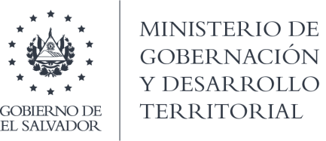
UNIDAD DE ACCESO A LA
INFORMACIÓN PÚBLICA

En la ciudad y departamento de San Salvador, a los veintisiete días del mes de enero de dos mil veinte, por este medio se informa a la población en general:
- Que a la fecha, en la actual estructura organizativa de este Ministerio, no se encuentra un ente colegiado que tenga la calidad a la que se refiere en el presente apartado.
- Que el Art. 62 de la Ley de Acceso a la Información Pública establece: "los entes obligados deberán entregar únicamente información que se encuentre en su poder (...)" y dado que los documentos a los que se refiere el presente apartado no son generados o administrados por esta Cartera de Estado, es imposible su publicación por ser inexistentes.

POR TANTO, publíquese la presente para los efectos correspondientes.

Jenni Vanessa Quintanilla García
Oficial de Información Ad Honorem

